BASKETBALOVÝ TURNAJ
ŠMOULINKA
PODĚBRADY
NEDĚLE 15. ÚNORA 2026

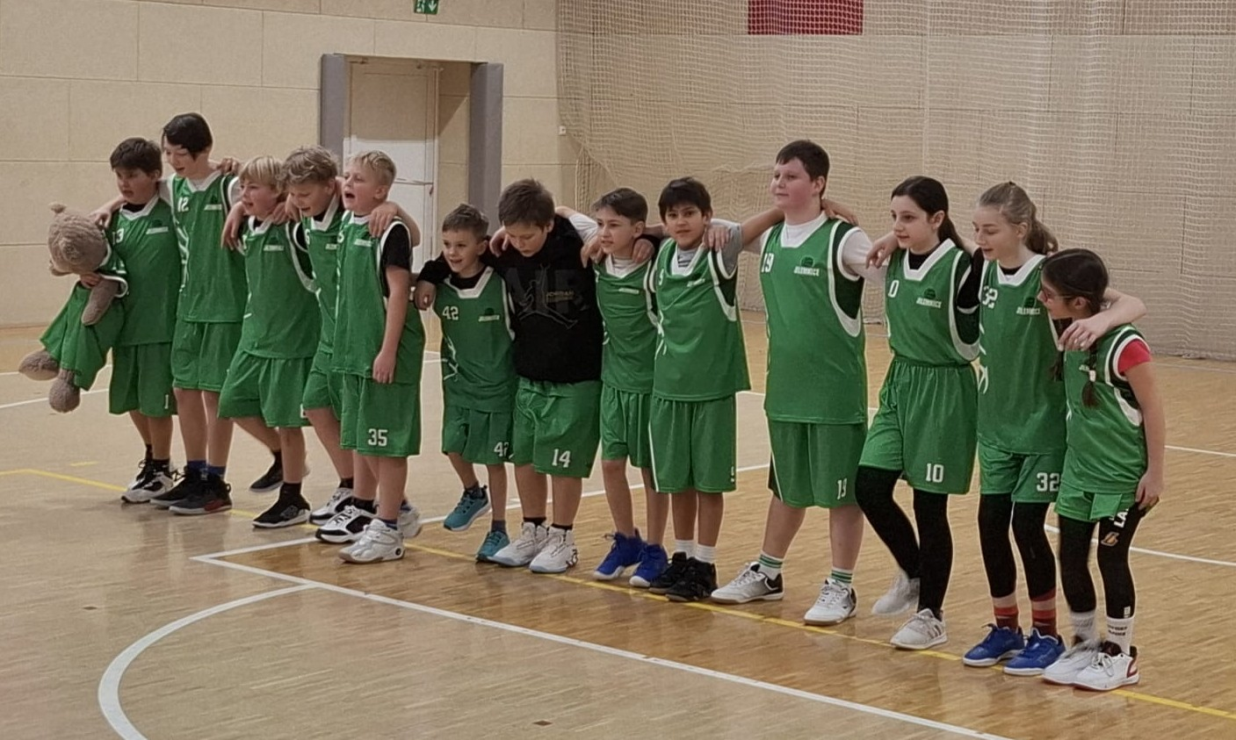

PODĚBRADY - JILEMNICE 45 : 24
OLOMOUC - JILEMNICE 51 : 16
PLZEŇ - JILEMNICE 19 : 29
3. MÍSTO

